**网超购买与支付注意事项**

1. 无预算不采购，在采购前应当确保预算编制。财务科每年8月左右会发《年度预算编制有关事项的通知》，其中年度政府采购表预算的编制包含了来年的网超采购。如确无预算编制又急需采购，联系后勤柯老师。
2. 购买前应向后勤处陈祉辰老师咨询本部门相关配置资产是否超编。
3. 网超新规，想要购买以下六大类产品：

便携式计算机、台式计算机、图形工作站、服务器、移动工作站、基础软件

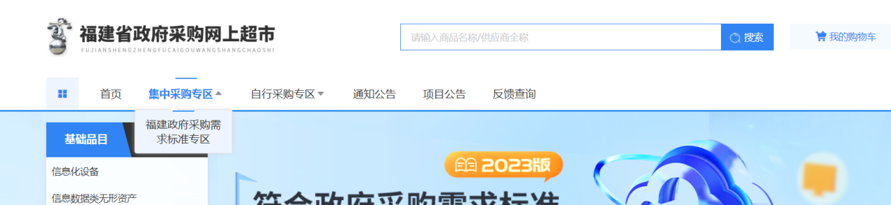

需要在网上超市 集中采购专区 福建政府采购需求标准专区中挑选

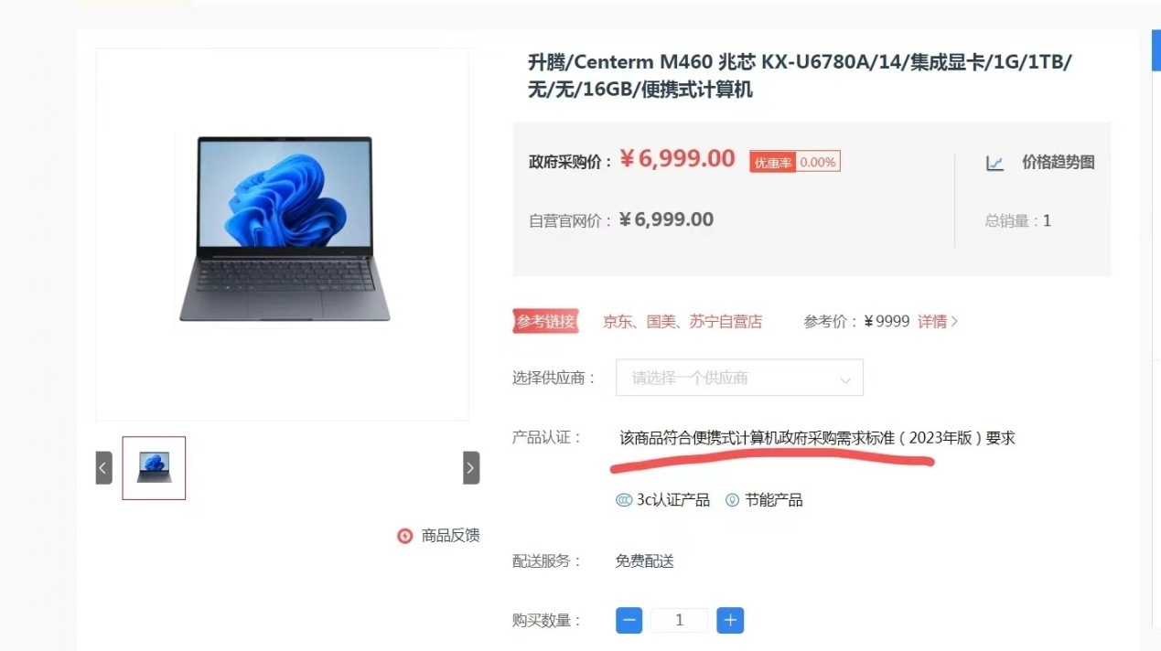

产品界面应有该商品符合政府采购需求标准要求的标识

1. 通常情况下，我们学校老师想要买的“打印机”（能够打印、复印、扫描）的，在网超里叫做多功能一体机，但是在预算标准里一般是传真机/一体机。打印机往往功能更单一。
2. 采购前向后勤柯老师，提供请购单扫描件与具体商品网址。请购单后勤处资料下载里有，网超网址<https://zfcg.czt.fujian.gov.cn/gpmall-main-web/index>，需求部门自行浏览并选择产品。
3. 所有网超采购，须在合同生成后的13个工作日内完成付款。若未按时付款，会触发系统警告，网超采购系统将会暂停我校的采购权限，直至款项结清。此举旨在保障采购流程的顺畅，避免影响全校师生的教学与生活。请各部门严格遵守，确保按时付款
4. 后勤处完成网超采购后，会向需求部门提供网超合同与宁德市公共资源交易中心预付款帐号，每个合同对应一个系统随机生成的预付款帐号。
5. 付款时，收款帐号是宁德市公共资源交易中心的预付款帐号，每个帐号的后四位都不相同，支付多笔合同款项时务必注意。
6. 每个合同对应一笔付款，不可合并支付，也不可拆分支付。
7. 对网超流程有疑问，联系后勤柯老师，13685011025